07-162 Э-305АВ универсальный тросовой механический экскаватор ёмкостью ковша до 0.4 м3 на шасси КрАЗ-214Б 6х6, обратная лопата, копание: глубина 4.1 м, вылет 5.2 м, рабочий вес 17 тн, на установке Д-48Л/Д-65 48/60 лс, на шасси ЯМЗ-М206Б 205 лс, до 55 км/час, КЭЗ г. Калинин 1959/66-69 г.
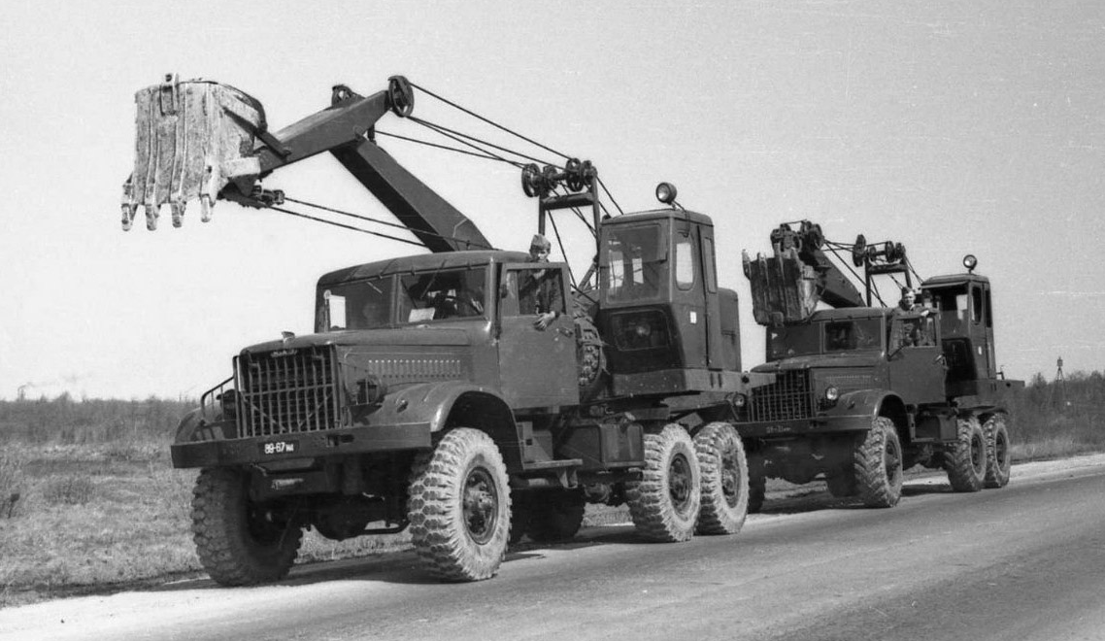

Полезная статья от А. Буздина:
https://gruzovikpress.ru/article/2291-istoriya-sozdaniya-ekskavatora-e-305-nelegkaya-sudba-305-go/

По заказу Министерства обороны СССР конструкторским отделом Калининского экскаваторного завода в 1957 г. разработан проект экскаватора-крана на автомобильном ходу Э-305 с использованием узлов поворотной части и рабочего оборудования экскаватора Э-302 и шасси автомобиля повышенной проходимости ЯАЗ-214 с укороченной рамой. С 1959 г. на заводе начался серийный выпуск экскаватора модели Э-305 с ковшом объемом 0,3 м3.
В 1960 г. по тактико-техническим требованиям МО разработан специальный универсальный экскаватор Э-305В на шасси КрАЗ-214. На автомобиле применен двигатель ЯАЗ-М206Б, на экскаваторной установке - Д-48 (Д-48Л).
В 1966 г. начался серийный выпуск усовершенствованной модели экскаватора Э-305АВ на шасси КрАЗ-214Б. Вместо роликового опорно-поворотного круга был установлен шариковый, что повысило надежность работы экскаваторного оборудования, а базовый автомобиль КрАЗ-214Б получил более надежное 24-вольтовое оборудование вместо 12-вольтового на КрАЗ-214. На автомобиле применен двигатель ЯМЗ-М206Г, на экскаваторной установке - Д-65. Ёмкость ковша увеличена до 0,4 м3.
В 1969 г. началось производство экскаватора Э-305БВ на шасси КрАЗ-255Б.
Экскаваторы нашли самое широкое применение в инженерных войсках ВС. Благодаря высокой транспортной скорости, использовались на различных рассредоточенных объектах.
Экскаватор Э-305 - одноковшовый универсальный предназначен для небольших рассредоточенных объемов работ по рытью и погрузке грунтов I - IV категорий и мелкодробленных грунтов V категории с кусками размером до 150 мм, а при оснащении крановым оборудованием - для подъемно-транспортных и монтажных работ в строительстве, промышленности и других отраслях народного хозяйства.
Экскаватор представляет собой полноповоротную машину на автомобильном ходу, работающую с различными видами рабочего оборудования: обратной и прямой лопатами и краном. Ходовая часть - шасси автомобиля КрАЗ-214 с укороченной рамой.
Автомобильный ход позволяет быстро и легко перебрасывать экскаватор на значительные расстояния по любому дорожному покрытию.

Технические характеристики экскаватора Э-305
Емкость основного ковша, м3 | 0,3/0.4
Производительность при работе с обратной лопатой, м3/ч | до 74
Управление | рычажное
Число оборотов в минуту поворотной платформы | 2,5 - 6
Марка дизеля | Д-48Л
Мощность дизеля, л.с. | 48
Длина стрела обратной лопаты, м | 4,9
Длина рукояти обратной лопаты, м | 2,3
Длина крановой стрелы, м | 4,9
Грузоподъемность на вылете стрелы 3,0 - 5,0 м | 5,0 - 2,6
Вес экскаватора с обратной лопатой, т | 17,0
Габаритные размеры (без рабочего оборудования, Д х Ш х В), мм | 8981х2680х4230

Технические характеристики КрАЗ-214Б
Вес автомобиля – 11325 кг;
Вес агрегатов:
- двигатель без оборудования – 1060 кг;
- двигатель с оборудованием и сцеплением – 1280 кг;
- коробка передач – 220 кг;
- раздаточная коробка – 400 кг;
- карданный вал – 205 кг;
- передний мост в сборе – 750 кг;
- рама – 1200 кг;
- кузов с тентом и дугами – 1015 кг;
- кабина 463 кг.
Грузоподъемность по грунтовым дорогам и бездорожью – 7000 кг.
Наибольший вес буксируемого прицепа с грузом, кг:
- на шоссе (на дорогах с твердым покрытием) - 50000
- на грунте (минимальный) - 5000
- на грунте – 10000
Габаритные размеры: - общая длина 8,53 м ширина – 2,7 м высота по кабине – 2,88 м;
- высота по тенту без нагрузки – 3,17 м.
Внутренние размеры платформы:
- длина – 4,565 м - ширина – 2,49 м - высота с решетками – 0,935 м
- погрузочная высота платформы – 1,65 м.
Колея – 2,03 м. База – 5,3 м. База задней тележки - 1,4 м. Радиус поворота – 14 м.
Двигатель - дизельный двухтактный ЯМЗ-206Б (ЯАЗ-М206Б)
Рабочий объем двигателя – 6970 куб. см.
Мощность двигателя при 2000 об/мин – 205 л.с.
Число цилиндров – 6 Диаметр цилиндра – 108 мм Ход поршня – 127 мм Степень сжатия – 17,0.
Емкость топливных баков – 2×255 л.
Наибольшая скорость с полной нагрузкой:
- без прицепа (на асфальте с ограничителем) – 55 км/ч; - с прицепом – 40 км/ч.
Средний расход топлива с полной нагрузкой на шоссе, л / 100 км:
- без прицепа при средней скорости 45 км/ч – 70 л;
- с прицепом весом 15,5 т. при средней скорости 40 км/ч – 86 л;
- с прицепом весом 50,0 т при средней скорости 30 км/ч – 135 л.
Запас хода на одной заправке с полной нагрузкой на шоссе (без прицепа) – 650 км.
Преодолеваемые препятствия: - наибольший угол подъема без прицепа – 30 град;
- наибольшая глубина брода с твердым дном – 1 м;
- глубина снега (без прицепа) – 0,6 м;
- глубина кюветы- 0,85 м.
Число мест: - в кабине, включая место водителя – 3, на платформе – 18.
ИСТОЧНИКИ ИНФОРМАЦИИ - rusarms.vif2.ru/auto/yaz/yaz-214

